附件5—1
经第三方中介机构审计评估的企业财务会计报表的说明及样本

经第三方中介机构审计评估的企业财务会计报表，能够客观地评价企业运营状况，反映出申办企业生产经营及规模、资本总额及构成、资产负债、从业现状等主要经济指标的完成情况。
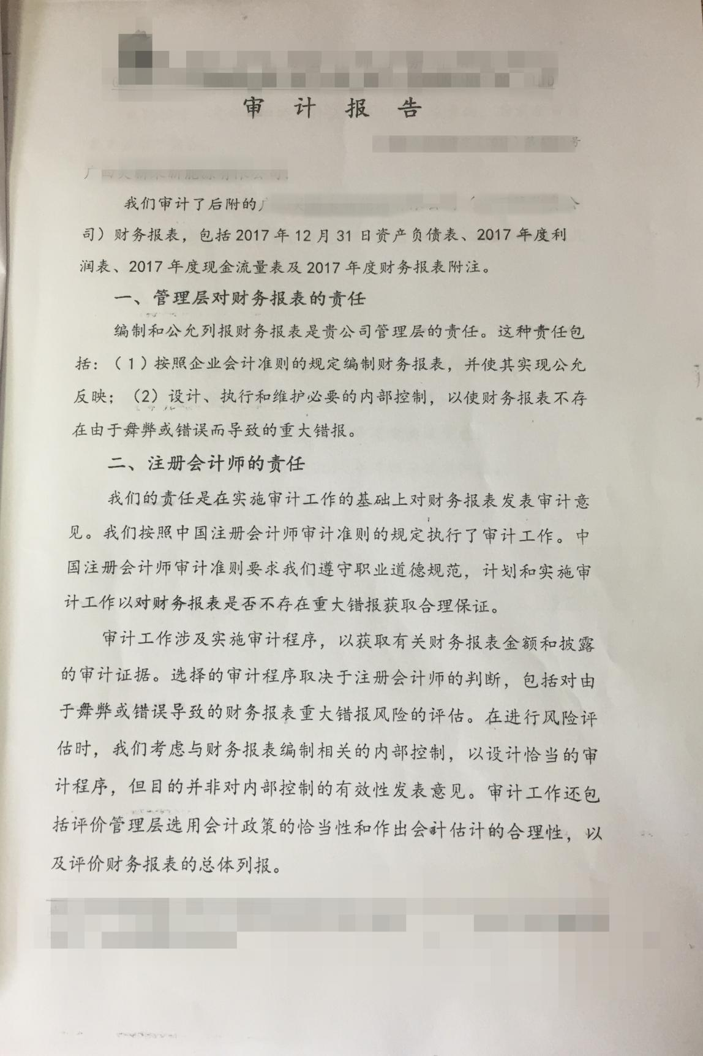5-2
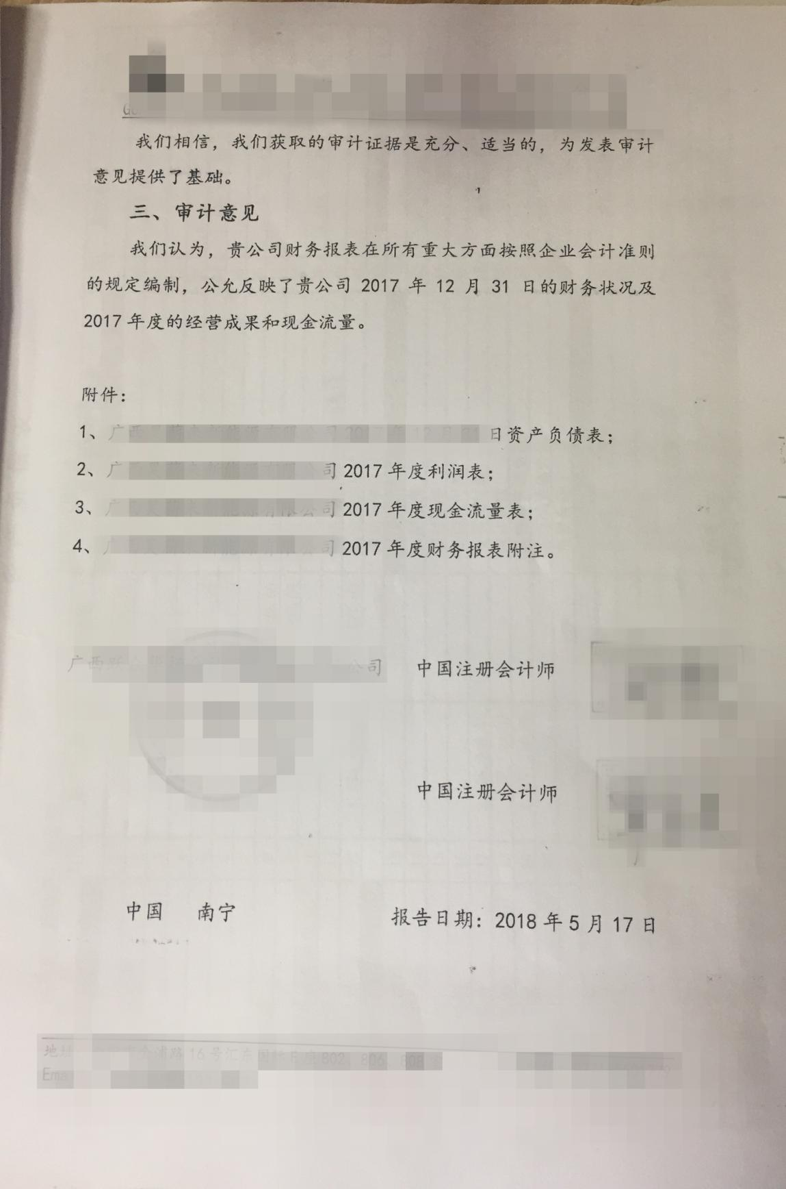5-3
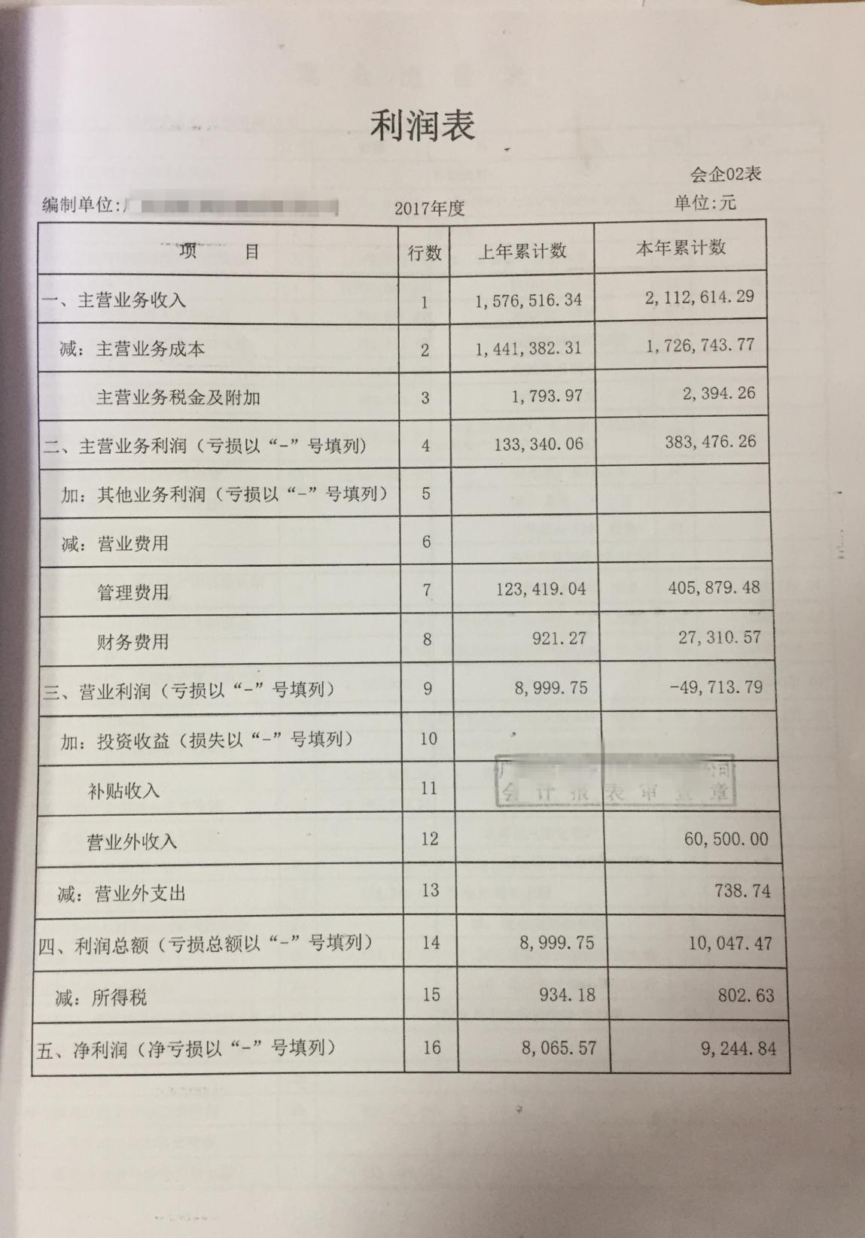5-4
